直播带货后台使用说明

目录
一、登录后台 2
二、首页 2
四、分销管理 5
4.1分销海报 5
4.2 分销关系 5
4.3 分销等级 6
4.4 分销订单 6
4.5 分销商 6
4.6分销设置 7
五、订单 7
六、直播 8
6.1主播等级 8
6.2 直播订单 8
6.3 主播申请 9
6.4直播间管理 10
6.5 红包 主播在前端发红包的流水列表 10
七、粉丝 11
八、资产 11
8.1余额 11
8.2 佣金提现 12
8.3 资产明细 13
九、设置 14
十、不需要设置 14

一、登录后台
管理后台地址：
http://live.tianyiweb.com/
账号密码：
admin
admin
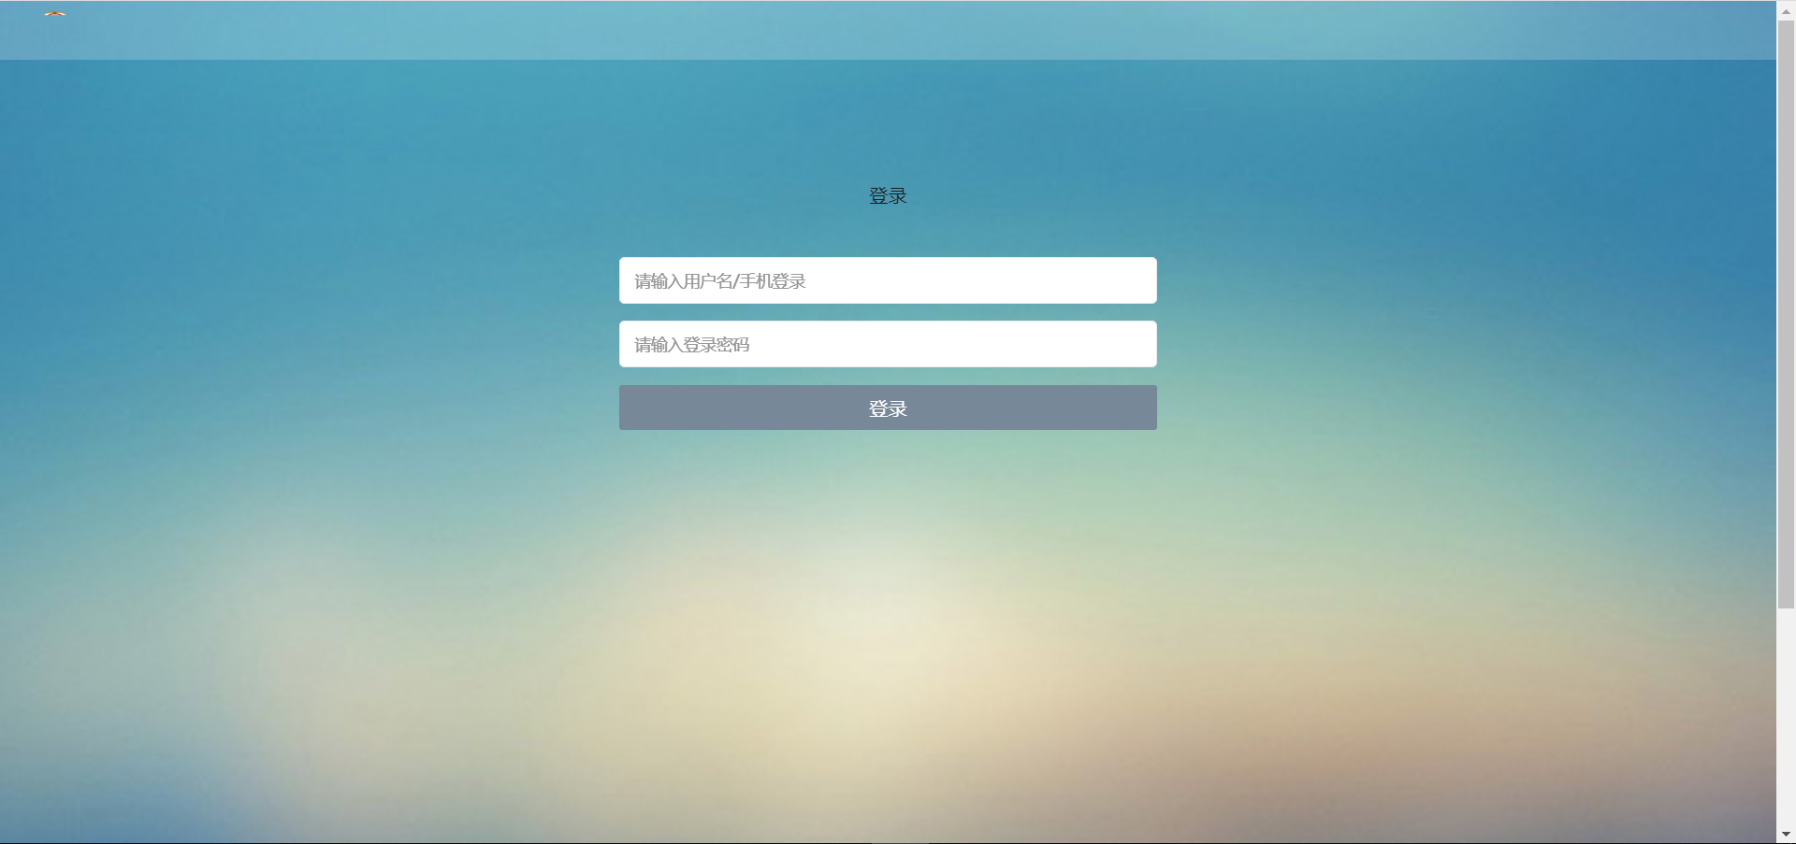

二、首页

2.1系统主要数据显示
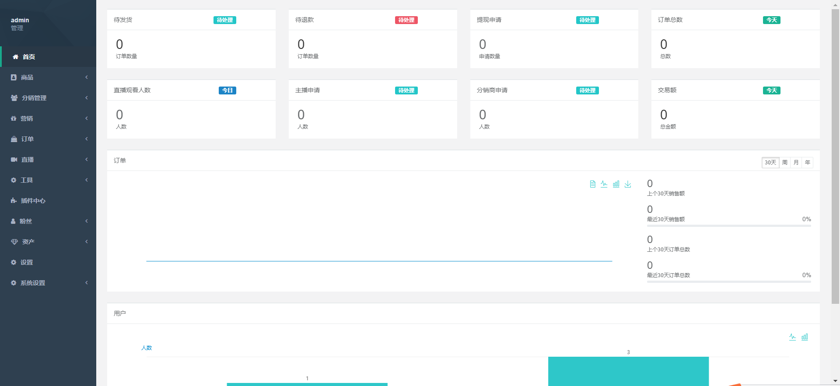
三、商品

3.1 商品分类
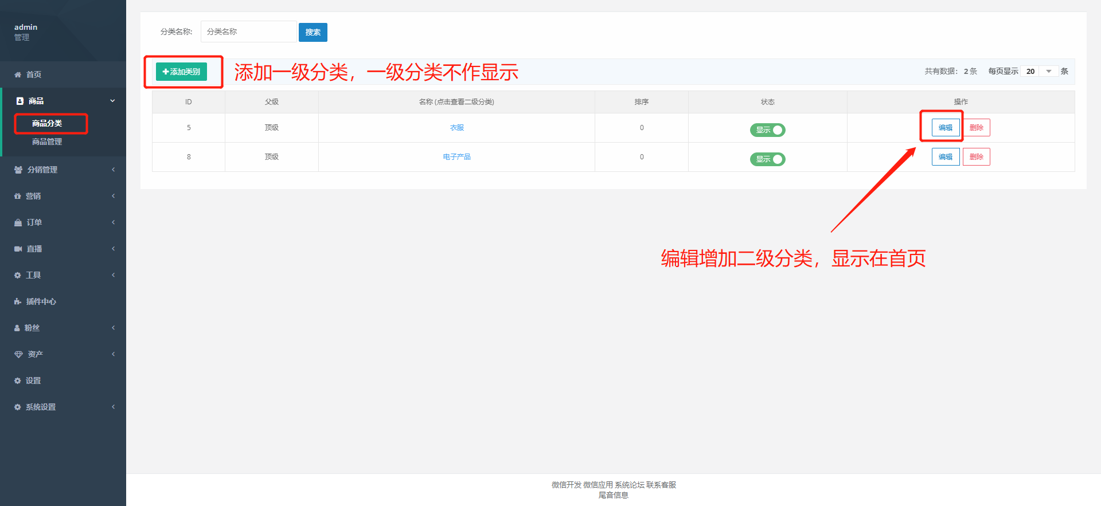

前端显示位置
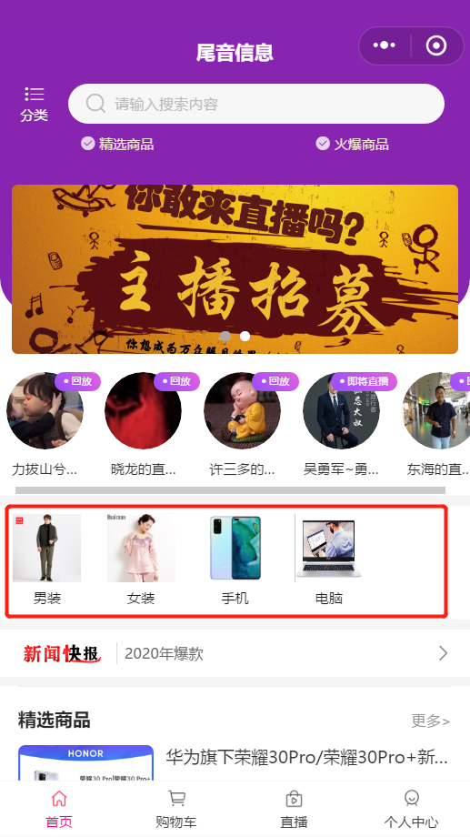

3.2 商品管理
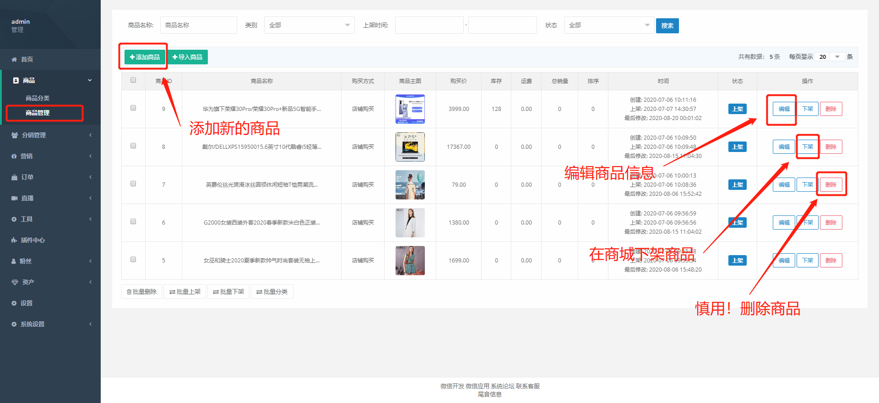

四、分销管理

4.1分销海报
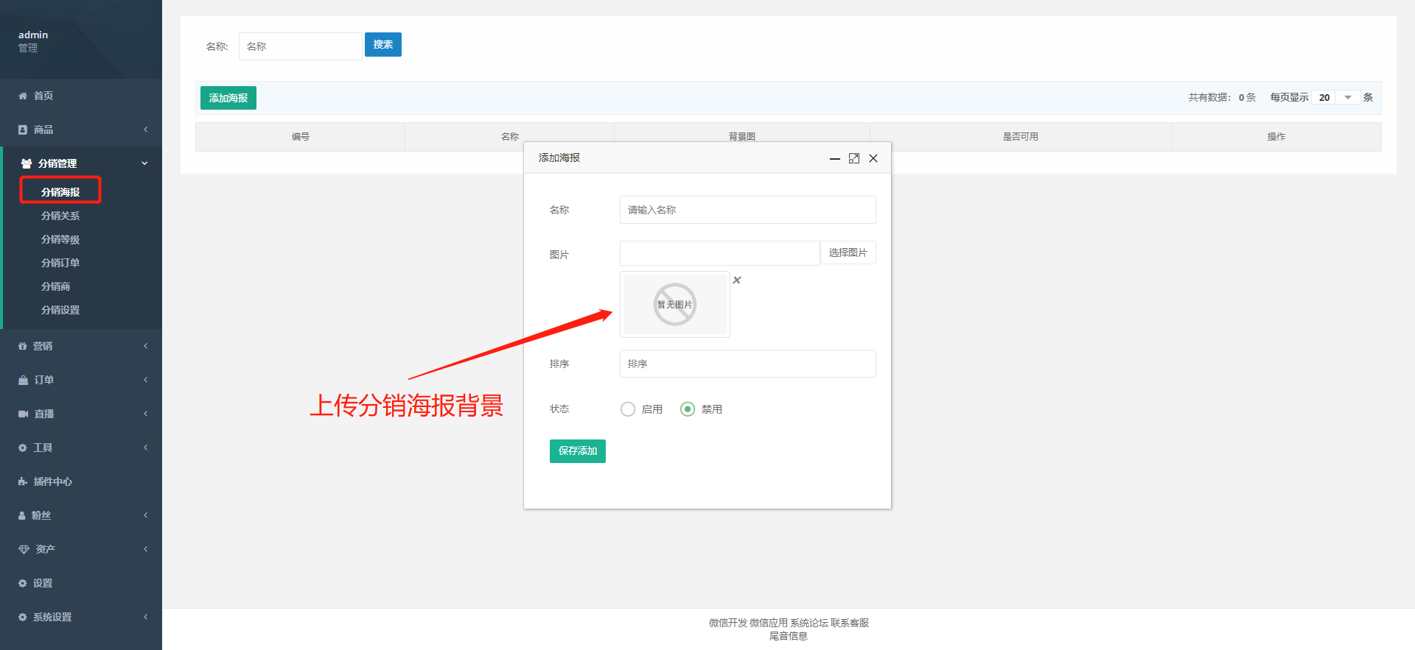

4.2 分销关系
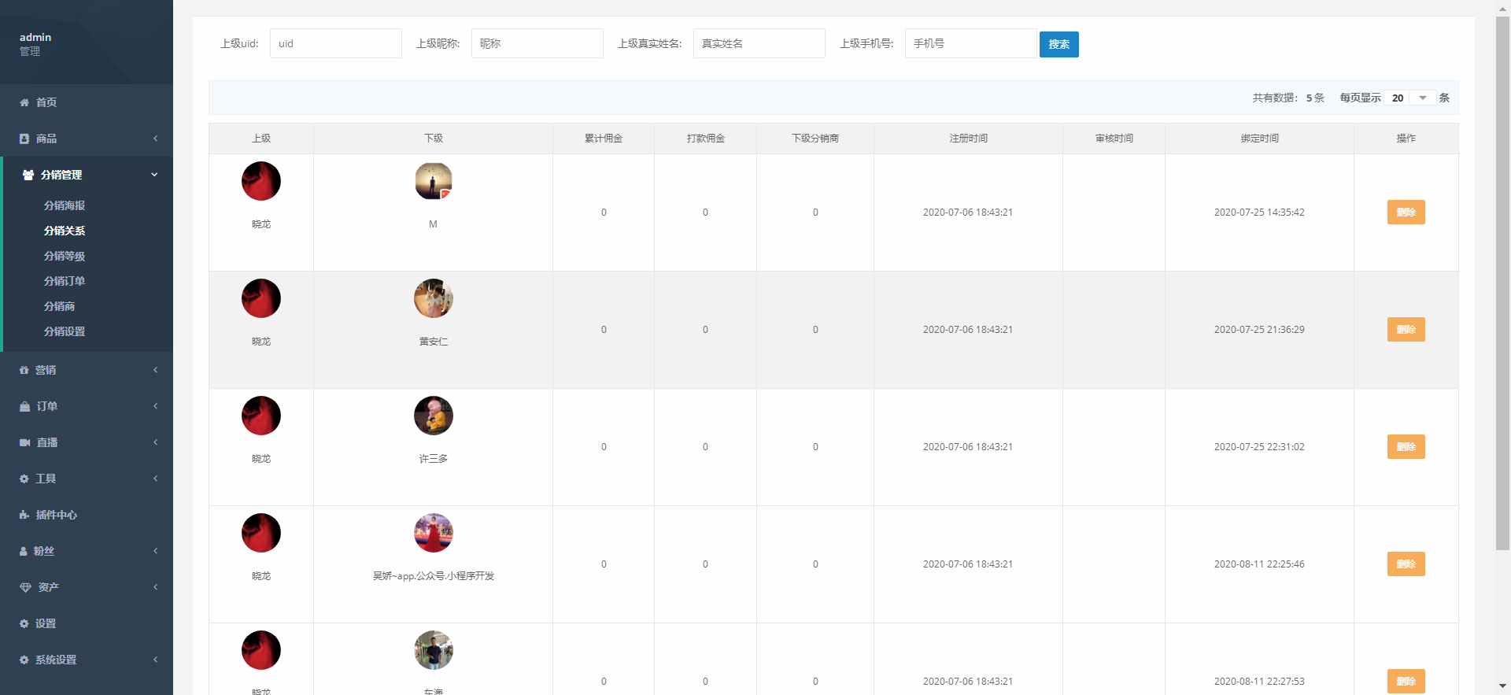

4.3 分销等级
设置分销的等级和分佣比例，最多三级分销
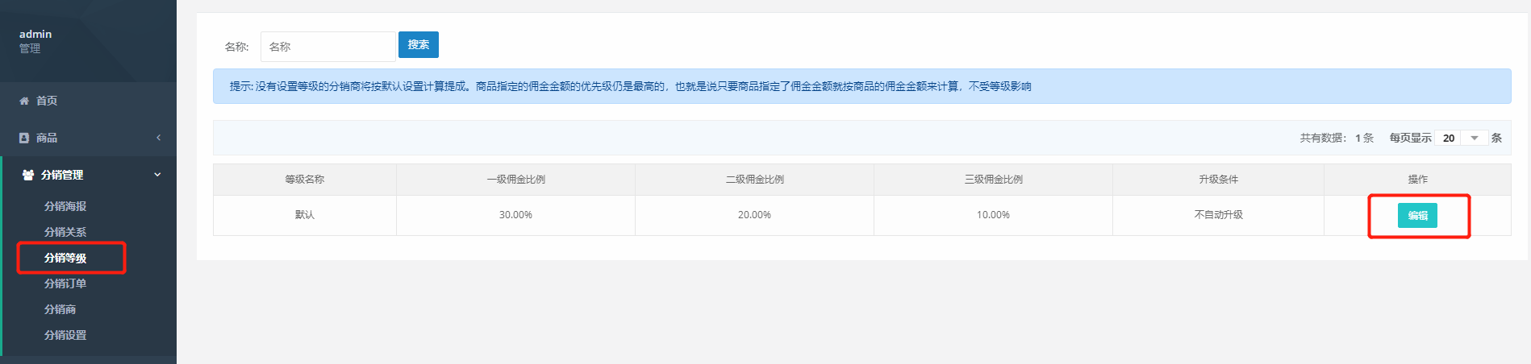

4.4 分销订单
查看产生分佣的订单
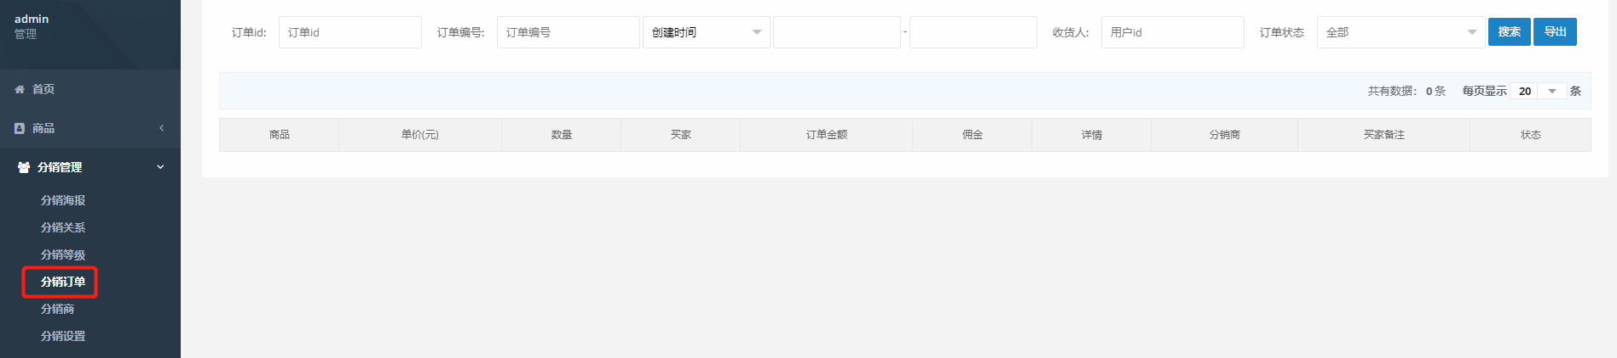

4.5 分销商
审核/查看 分销用户
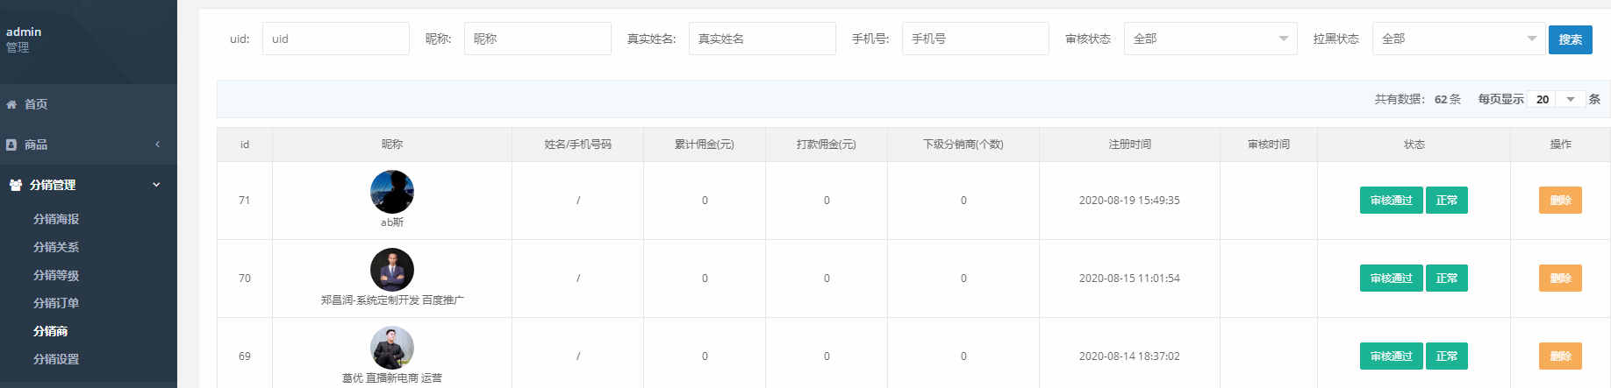

4.6分销设置
设置分销的基本信息，设置后会变动分销制度
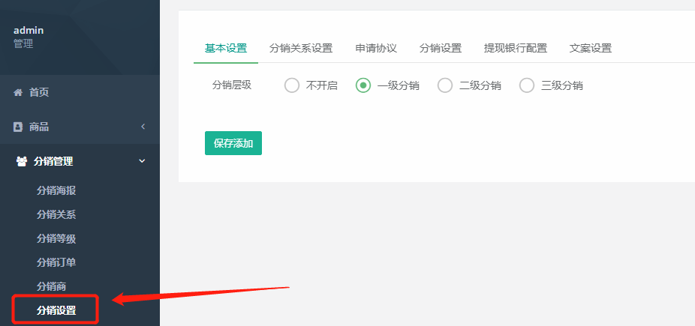

五、订单
查看全部订单的信息，待发货需要后台人员添加快递号
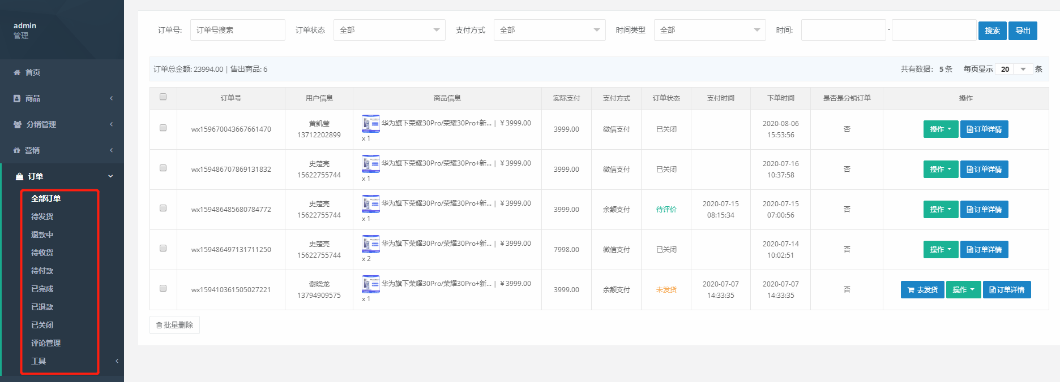

六、直播

6.1主播等级
设置成为主播需要的费用和主播的佣金比例
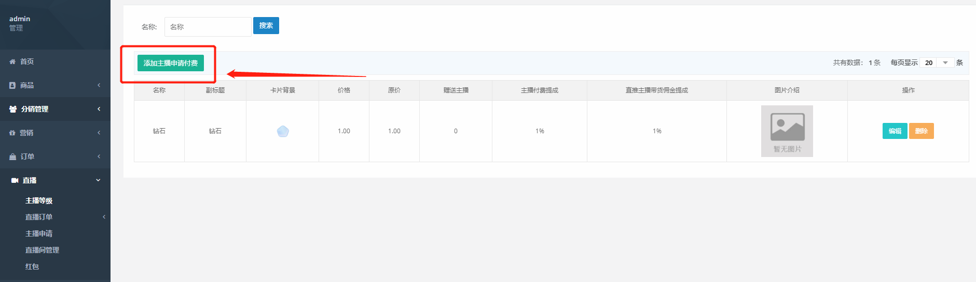

6.2 直播订单

6.2.1 礼物订单
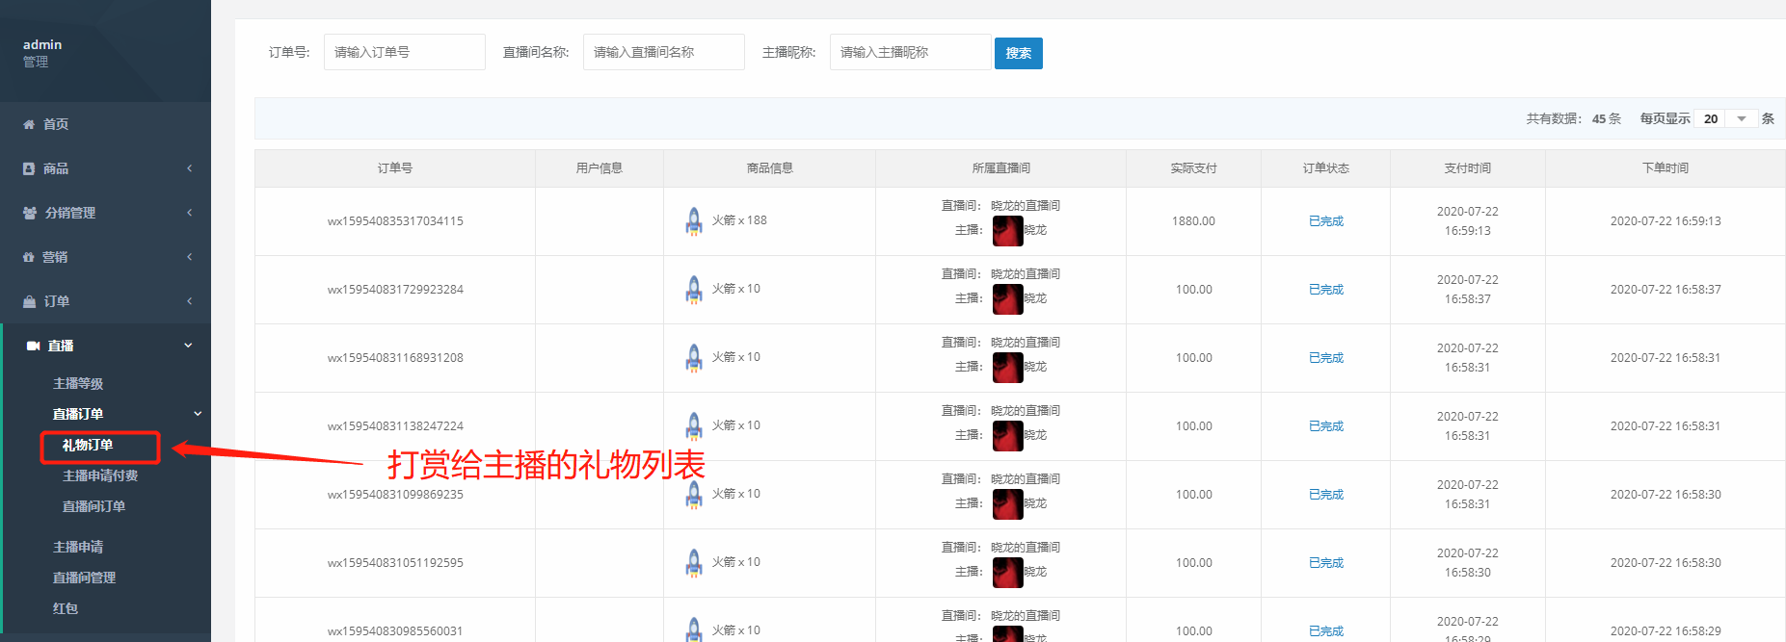

6.2.2 主播申请付费
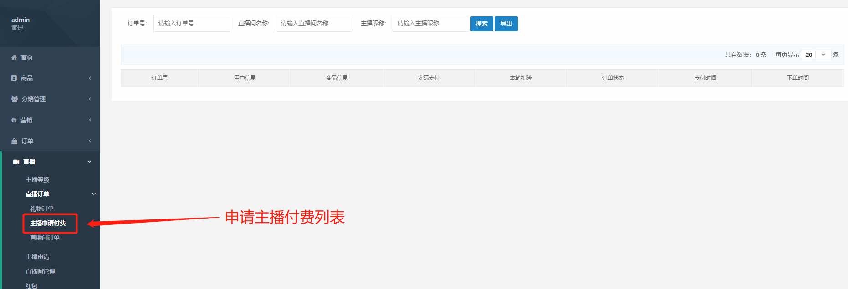

6.2.3 直播间订单
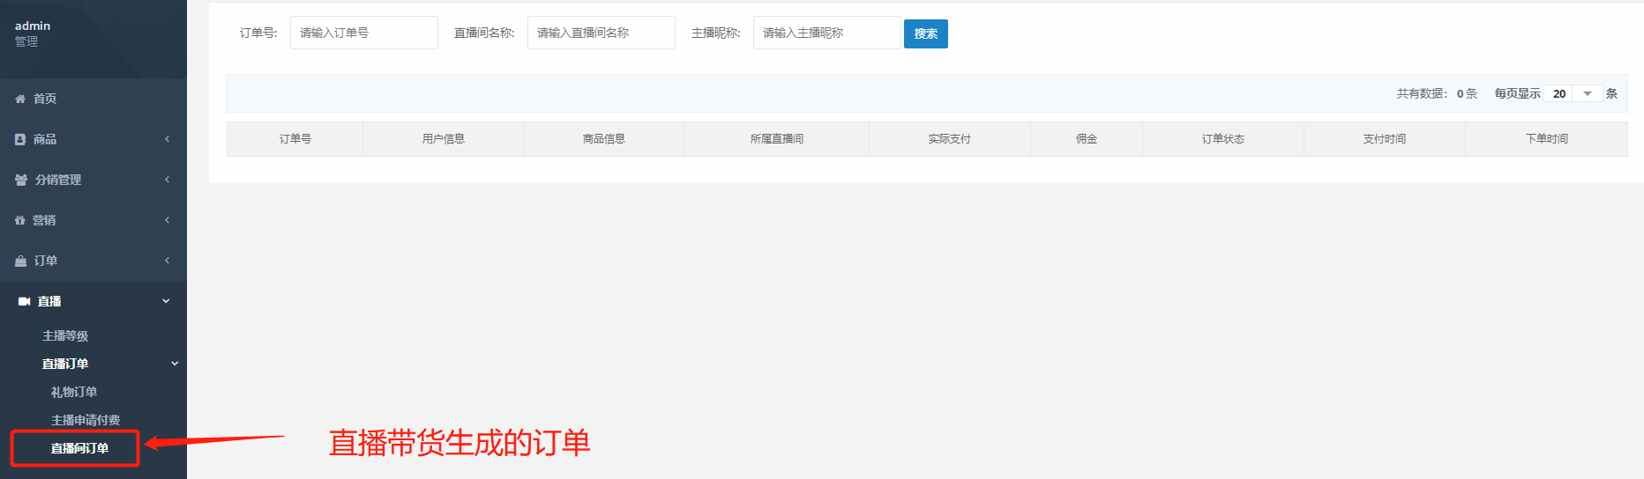

6.3 主播申请
6.3.1.1申请列表 如果再在设置选择【审核】后需要后台申请主播
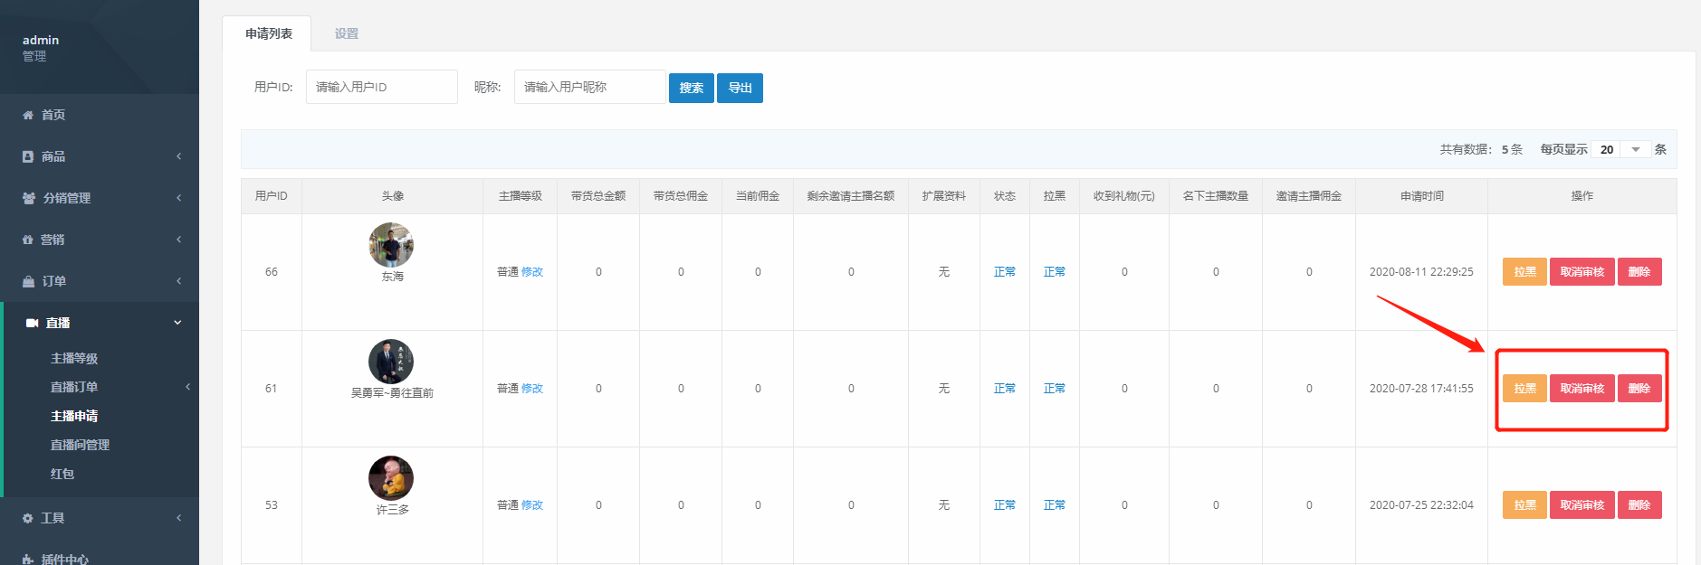

6.3.1.2 主播申请的设置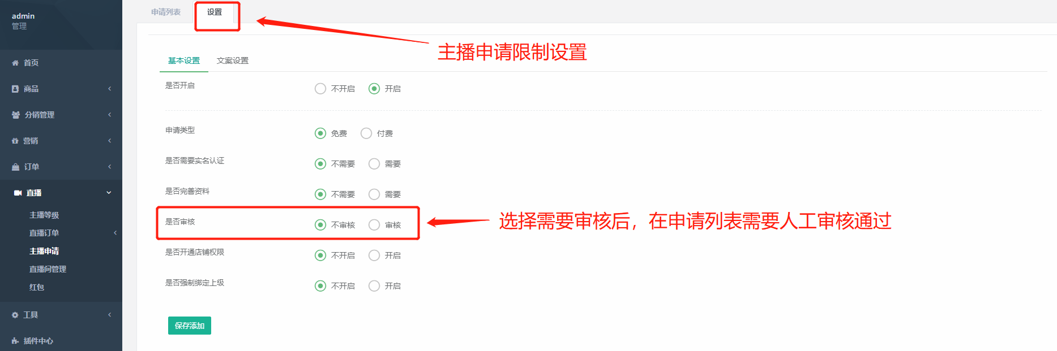

6.4直播间管理
6.4.1 管理申请通过的直播间

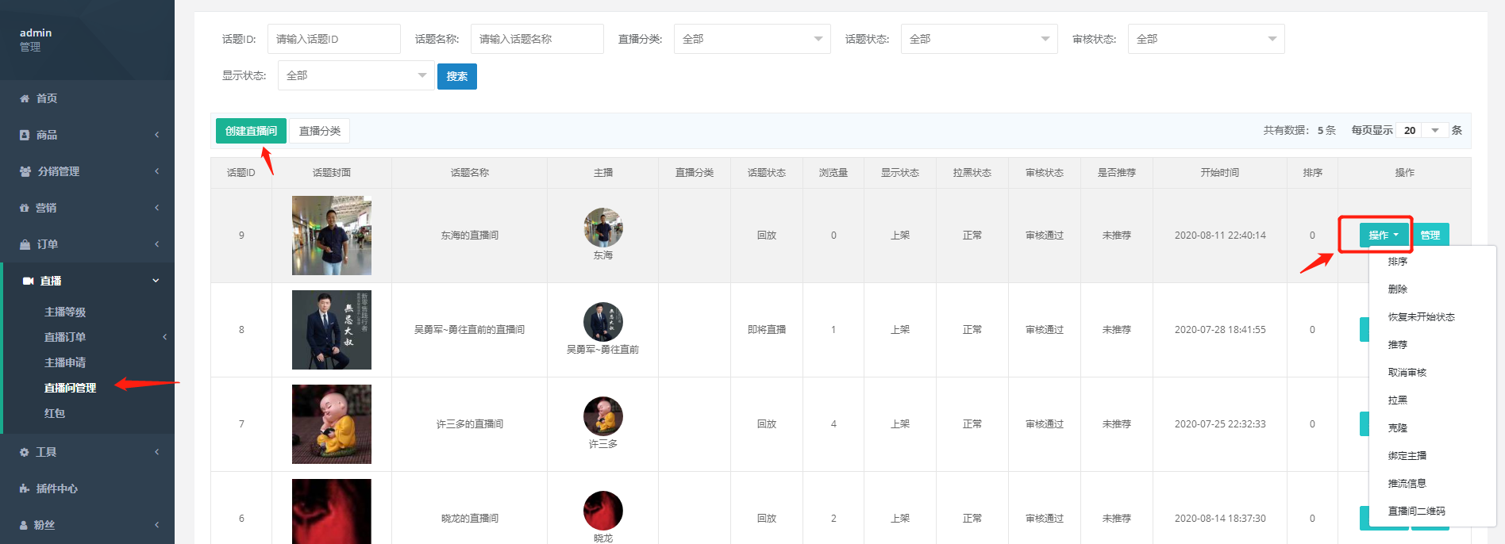

6.5 红包 主播在前端发红包的流水列表
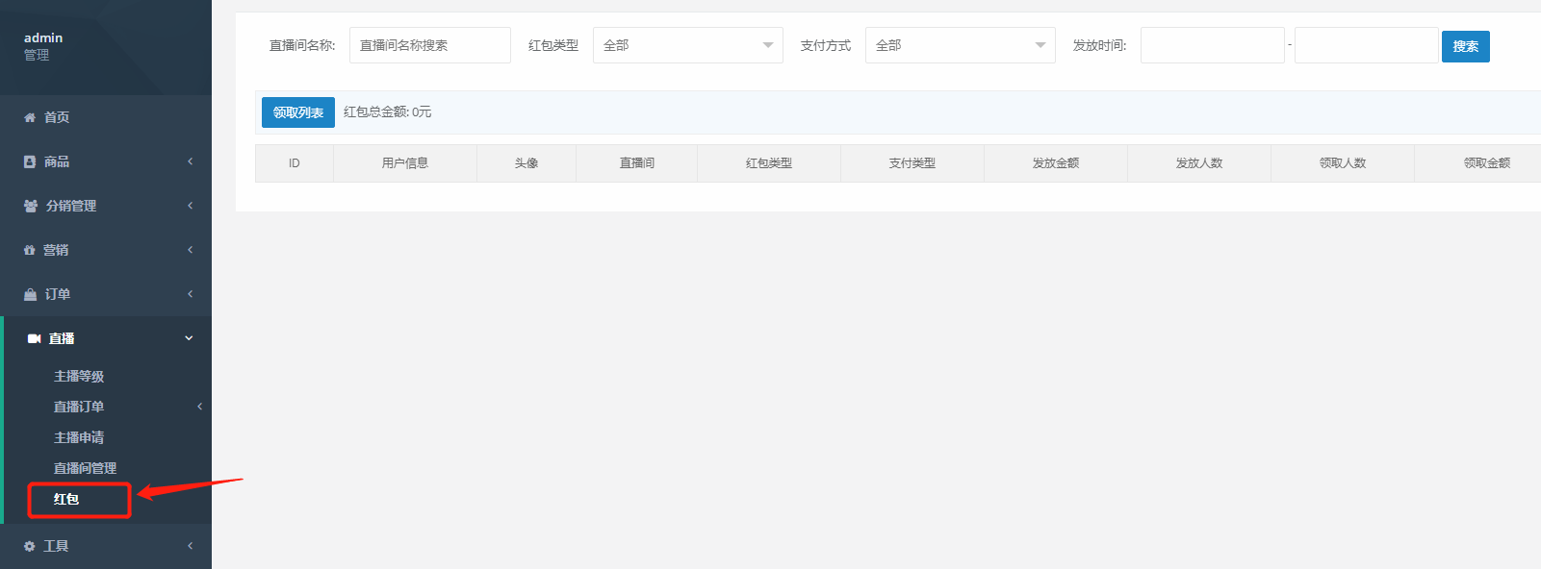

七、粉丝
查看用户数据
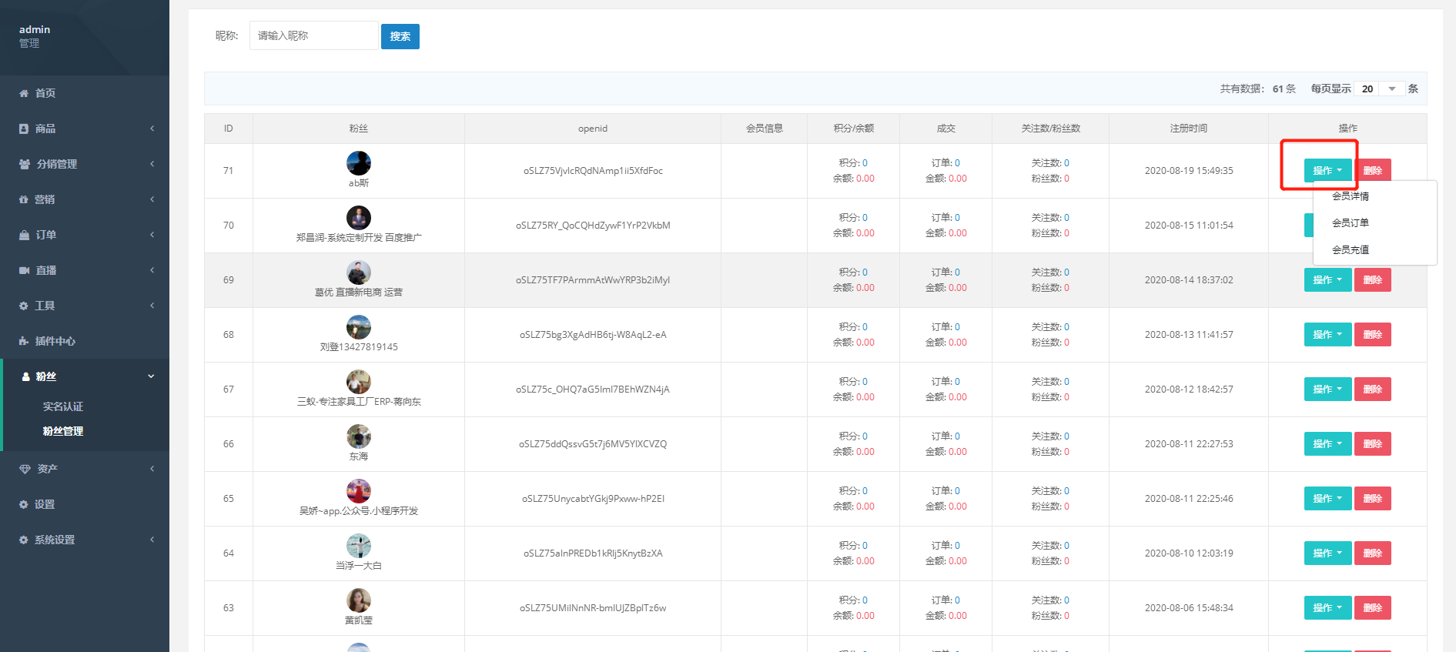

八、资产

8.1余额

8.1.1余额明细

查看用户余额变动的明细
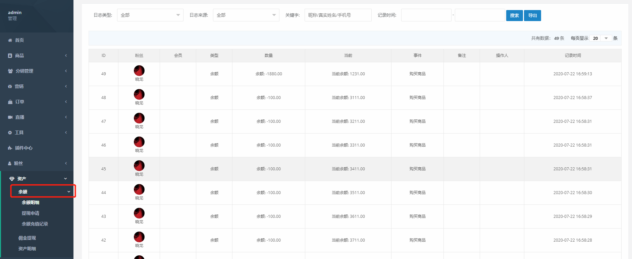

8.1.2提现申请

用户通过前端提交提现申请，申请后，后台人工审核打款
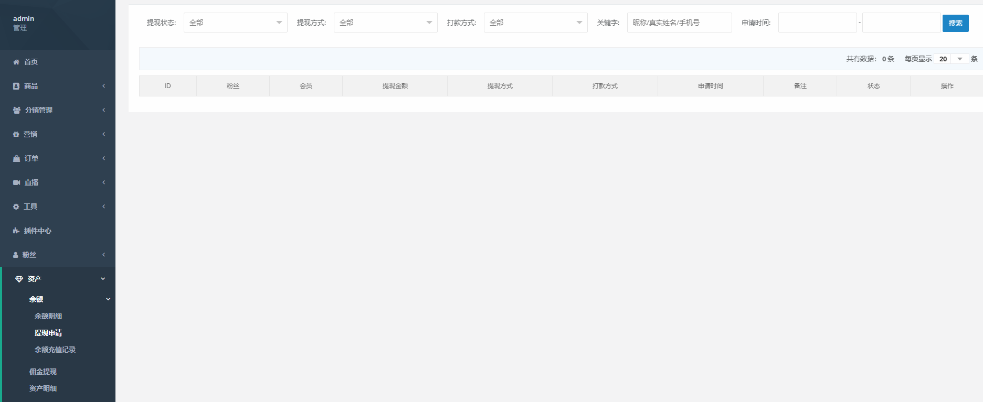

8.1.3余额充值记录

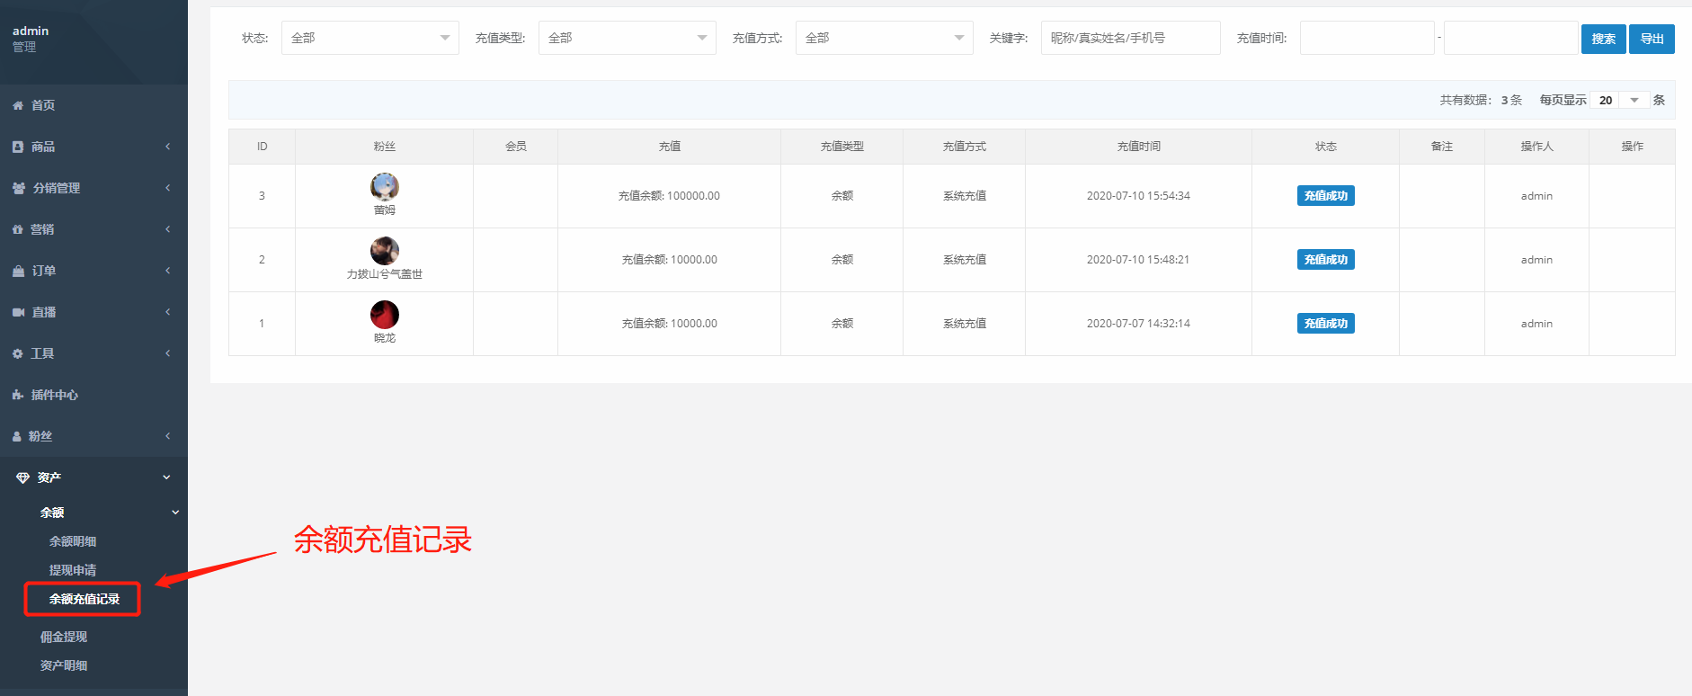

8.2 佣金提现
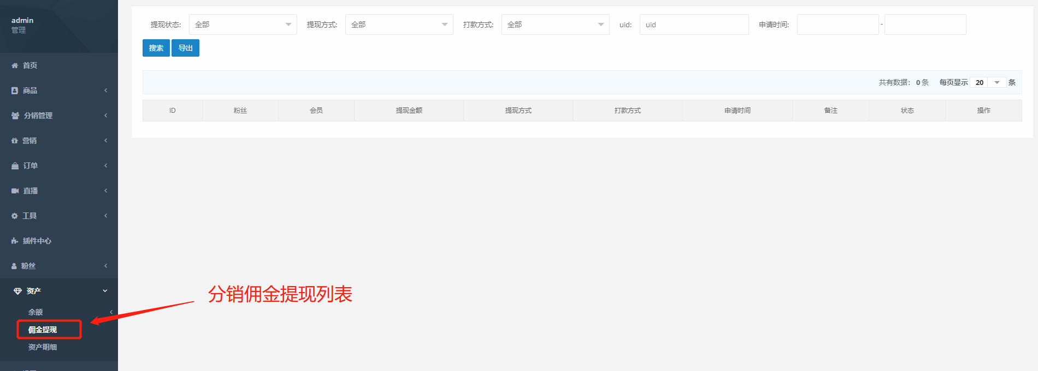

8.3 资产明细
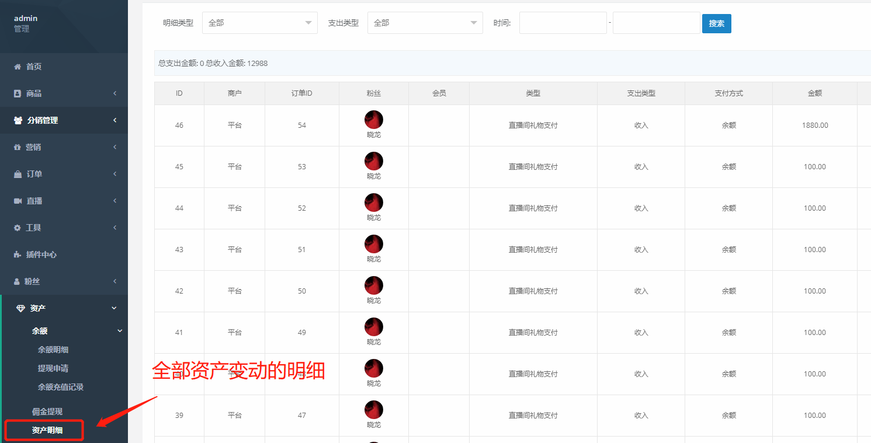

九、设置
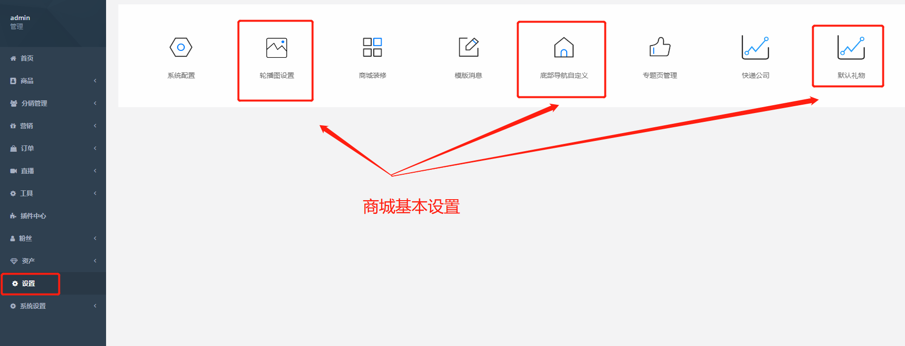

十、不需要设置
